ОМСКАЯ ОБЛАСТНАЯ ТРЕХСТОРОННЯЯ КОМИССИЯ
ПО РЕГУЛИРОВАНИЮ СОЦИАЛЬНО-ТРУДОВЫХ ОТНОШЕНИЙ
21.09.2012 № 35
г. Омск

Р Е Ш Е Н И Е

о номинировании победителей регионального этапа всероссийского конкурса "Российская организация высокой социальной эффективности" в 2012 году

Рассмотрев поступившие в Омскую областную трехстороннюю комиссию по регулированию социально-трудовых отношений (далее – Комиссия) в соответствии с распоряжением Министерства труда и социального развития Омской области от
29 мая 2012 года № 356-р "Об организации проведения в 2012 году на территории Омской области регионального этапа всероссийского конкурса "Российская организация высокой социальной эффективности" предложения о победителях регионального этапа конкурса в 2012 году, Комиссия решила:
утвердить состав победителей регионального этапа всероссийского конкурса "Российская организация высокой социальной эффективности" согласно приложению.

Приложение: на 1 л. в 1 экз.

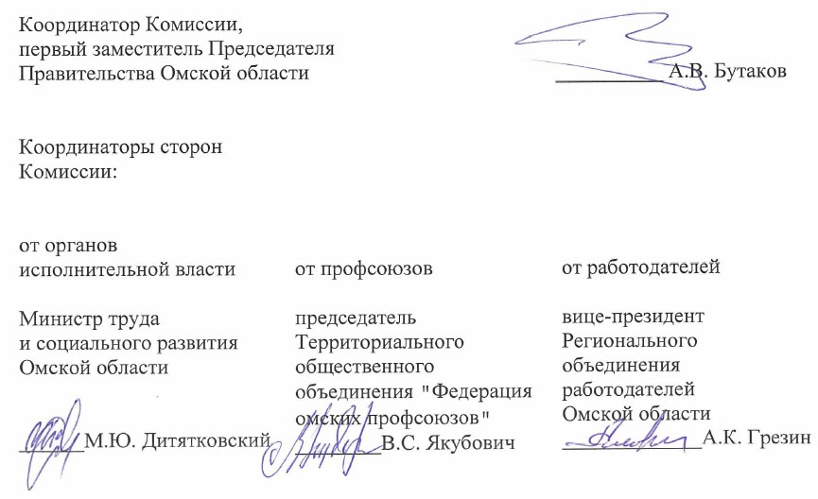
Приложение
к решению Омской областной трехсторонней
комиссии по регулированию социально-трудовых
отношений от 21.09.2012 № 35

СОСТАВ
победителей регионального этапа всероссийского конкурса
"Российская организация высокой социальной эффективности"
в 2012 году

На основании решения экспертной рабочей группы по определению в
2012 году победителей регионального этапа конкурса – номинантов на федеральный этап всероссийского конкурса "Российская организация высокой социальной эффективности" признать в 2012 году победителями регионального этапа конкурса – номинантами на федеральный этап конкурса следующих участников:
- в номинации "За сокращение производственного травматизма и профессиональной заболеваемости в организациях производственной сферы" –
закрытое акционерное общество "Управление механизации-4";
- в номинации "За сокращение производственного травматизма и профессиональной заболеваемости в организациях непроизводственной сферы" – бюджетное учреждение Омской области "Реабилитационный центр для детей и подростков с ограниченными возможностями";
- в номинации "За развитие кадрового потенциала в организациях производственной сферы" – открытое акционерное общество "Научно-исследовательский институт технологии, контроля и диагностики железнодорожного транспорта";
- в номинации "За развитие кадрового потенциала в организациях непроизводственной сферы" – бюджетное образовательное учреждение Омской области "Центр повышения квалификации работников";
- в номинации "За развитие социального партнерства в организациях непроизводственной сферы" – бюджетное учреждение здравоохранения Омской области "Большереченская центральная районная больница";
- в номинации "За участие в решении социальных проблем территорий и развитие корпоративной благотворительности" – открытое акционерное общество "Транссибирские магистральные нефтепроводы".

______________

